**2022-2023学年保定十三中八年级（下）期末数学试卷**

**一、选择题（本大题共16小题，1～10题每题3分，11～16小题每题2分，共42分.在每小题给出的四个选项中，只有一项是符合题目要求的）**

1．不等式*x*+4≥2的解集在数轴上表示正确的是（　　）

A．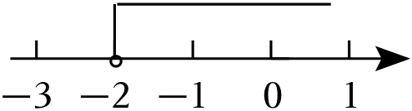 B．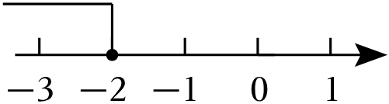

C．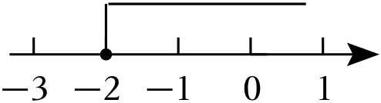 D．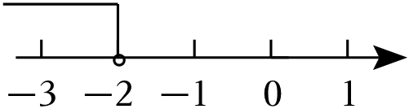

2．对如图的对称性表述，正确的是（　　）

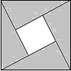

A．轴对称图形

B．中心对称图形

C．既是轴对称图形又是中心对称图形

D．既不是轴对称图形又不是中心对称图形

3．下列不能分解因式的是（　　）

A．*a*2﹣4 B．*a*2+16 C．9*a*2﹣6*a*+1 D．4*a*+2*b*

4．下列图形一定可以拼成平行四边形的是（　　）

A．两个等腰三角形 B．两个直角三角形

C．两个全等三角形 D．两个等腰直角三角形

5．在 $\frac{m}{2}$， $\frac{a+b}{a}$， $\frac{2a^{2}−b^{3}}{a^{2}−1}$， $\frac{2}{3}$， $\frac{x+y}{π}$ 中，是分式的有（　　）

A．1个 B．2个 C．3个 D．4个

6．用反证法证明“三角形中必有一个内角小于或等于60°时，首先应假设这个三角形中（　　）

A．有一个内角小于60°

B．有一个内角大于60°

C．每一个内角都小于60°

D．每一个内角都大于60°

7．若关于*x*的分式方程 $\frac{2}{x−3}+\frac{x+m}{3−x}=$ 2有增根，则增根是（　　）

A．*x=*0 B．*x=*﹣1 C．*x=*2 D．*x=*3

8．若实数*a*，*b*，*c*在数轴上对应位置如图所示，则下列不等式成立的是（　　）

菁优网：http://www.jyeoo.com

A．*a*+*c*＞*b*+*c* B．*a*+*b*＞*c*+*b* C．*ac*＞*bc* D．*ab*＞*cb*

9．“母亲节”前夕，某商店根据市场调查，用3000元购进一批盒装花，上市后很快售完，接着又用5000元购进第二批这种盒装花．已知第二批所购花的盒数是第一批所购花的盒数的2倍，且每盒花的进价比第一批的进价少5元．设第一批盒装花*x*元，可列方程为（　　）

A． $\frac{3000}{x}=2×\frac{5000}{x+5}$ B． $2×\frac{3000}{x}=\frac{5000}{x+5}$

C． $\frac{3000}{x}=2×\frac{5000}{x−5}$ D． $2×\frac{3000}{x}=\frac{5000}{x−5}$

10．如图所示，在△*ABC*中，∠*C*＝90°，*DE*垂直平分*AB*，交*BC*于点*E*，垂足为点*D*，*BE*＝6 cm，∠*B*＝15°，则*AC*等于（　　）

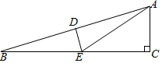

A．6 cm B．5 cm C．4 cm D．3 cm

11．如图，函数*y*＝2*x*和*y*＝*ax*+5的图象相交于点*A*（*m*，4），则不等式2*x*＞*ax*+5的解集为（　　）

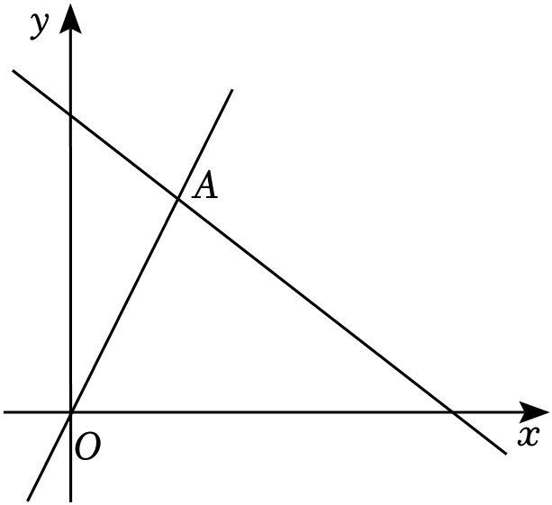

A．*x*＜4 B．*x*＞4 C．*x*＜2 D．*x*＞2

12．在△*ABC*中，∠*BAC*＝90°，*AB*≠*AC*．用无刻度的直尺和圆规在*BC*边上找一点*D*，使△*ACD*为等腰三角形．下列作法不正确的是（　　）

A．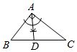 B．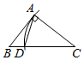

C．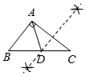 D．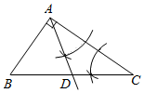

13．如图，在平行四边形*ABCD*中，对角线*AC*，*BD*相交于点*O*，*E*，*F*为*BD*上的两点，连接*AE*，*AF*，*CE*，*CF*，添加一个条件不能证明四边形*AECF*是平行四边形的是（　　）

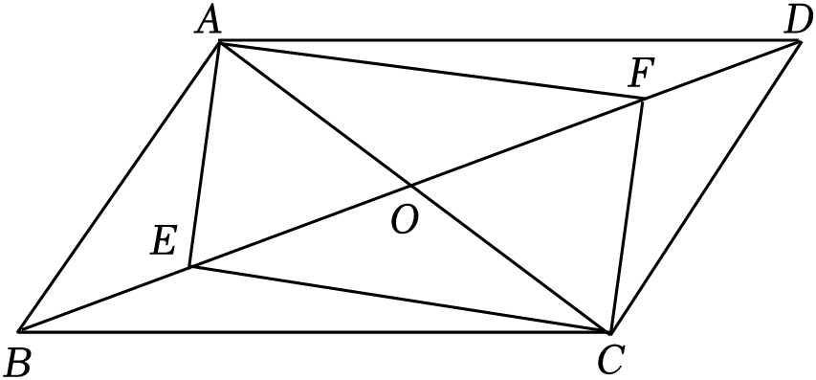

A．*BE*＝*DF* B．*AE*＝*CF* C．*AE*∥*CF* D．∠*DAF*＝∠*BCE*

14．如图，在平行四边形*ABCD*中*P*是*CD*边上一点，且*AP*和*BP*分别平分∠*DAB*和∠*CBA*，若*AD*＝5，*AP*＝8，则△*APB*的周长是（　　）

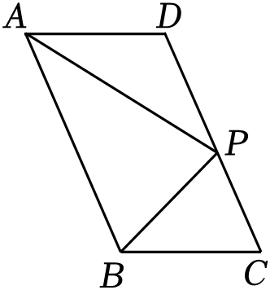

A．18 B．24 C．23 D．14

15．已知*P*＝*a*2*a*，*Qa*﹣2（*a*为任意实数），则*P*，*Q*的大小关系为（　　）

A．*P*＞*Q* B．*P*＝*Q* C．*P*＜*Q* D．无法确定

16．如图，两块完全相同的含30°角的直角三角板*ABC*和*A*'*B*'*C*'还合在一起，将三角板*A*'*B*'*C*'绕直角顶点*C*按逆时针方向旋转角α（0＜α≤90°），有以下四个结论：

①当α＝30°时，*A*'*C*与*AB*的交点恰好为*AB*中点；

②当α＝60°时，*A*'*B*'恰好经过*B*；

③在旋转过程中，存在某一时刻，使得*AA*'＝*BB*'

④在旋转过程中，始终存在*AA*'⊥*BB*'；

其中结论正确的有（　　）

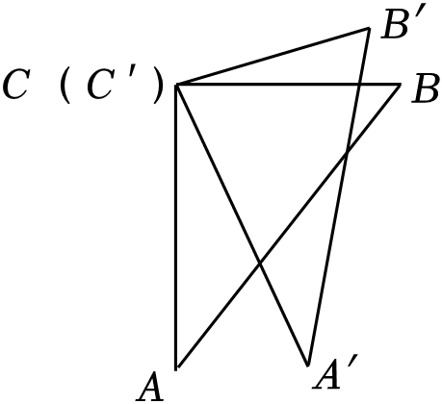

A．1个 B．2个 C．3个 D．4个

**二、填空题（本大题共3小题，17，18题每小题3分，19小题每空2分，共10分）**

17．已知*x*2+*mx*+*n*＝（*x*﹣5）（*x*+3），则*m*﹣*n*＝　 　．

18．如图四边形*ABCD*中，∠*A*＝90°，*AB*＝4，*AD*＝2，点*M*，*N*分别是线段*BC*，*AB*上任意一点（含端点，但*M*不与*B*重合），点*E*，*F*分别为*DM*，*MN*的中点，则*EF*长度的最大值为 　 　．

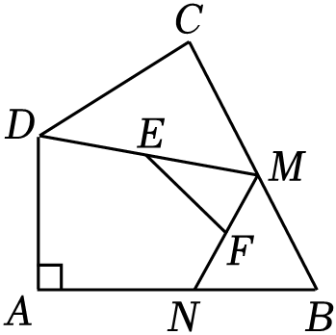

19．如图1，将一个正三角形绕其中心最少旋转60°，所得图形与原图的重叠部分是正六边形；如图2，将一个正方形绕其中心最少旋转45°，所得图形与原图形的重叠部分是正八边形；依此规律，将一个正六边形绕其中心最少旋转 　 　°，所得图形与原图的重叠部分是正多边形．在图2中，若正方形的边长为2，则所得正八边形的面积为 　 　．

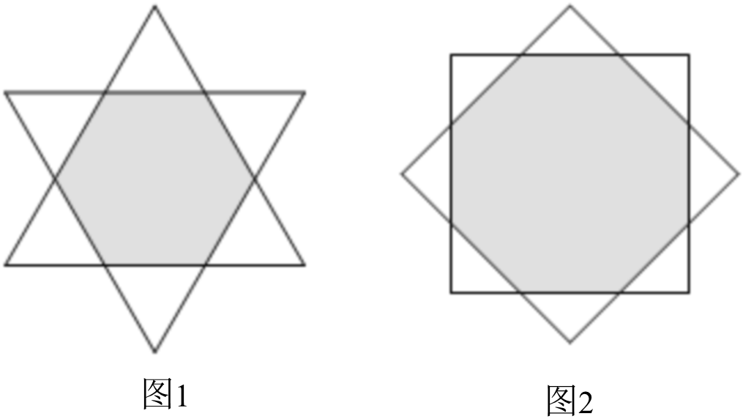

**三、解答题（本大题共7个小题，共68分.解答题应写出文字说明、证明过程或演算步骤）**

20．计算：

（1）因式分解：

①﹣*x*3+6*x*2*y*﹣9*xy*2；

②（*x*2+1）2﹣4*x*2．

（2）解方程：．

21．先化简，再求值： $\frac{4}{x^{2}+x}÷(1−\frac{x−1}{x^{2}−1})$，其中*x*是不等式组 $\left\{\begin{matrix}3−5x≤8 \\ 2(x−1)＜x+1\end{matrix}\right.$ 的整数解．

22．已知：在△*ABC*中，∠*BAC*＝90°，*AB*＝6，*AC*＝9，点*D*，*E*分别是*BC*，*AD*的中点，*AF*∥*BC*，交*CE*的延长线于*F*．

（1）求证：四边形*AFBD*为平行四边形；

（2）求四边形*AFBD*的面积．

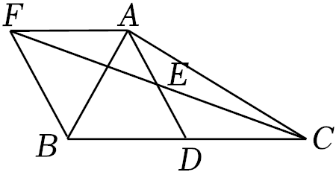

23．如图，正方形网格中，每个小正方形的边长都是一个单位长度，在平面直角坐标系中，已知△*ABC*的三个顶点坐标分别是*A*（﹣4，1），*B*（﹣1，1），*C*（﹣2，3）．

（1）将△*ABC*向右平移5个单位长度，再向下平移2个单位长度后得到△*A*1*B*1*C*1，请画出△*A*1*B*1*C*1；

（2）将△*ABC*绕原点*O*逆时针旋转90°后得到△*A*2*B*2*C*2，请画出△*A*2*B*2*C*2；

（3）借助网格，利用无刻度的直尺画出△*A*1*B*1*C*1的中线*A*1*D*1（保留作图痕迹）．

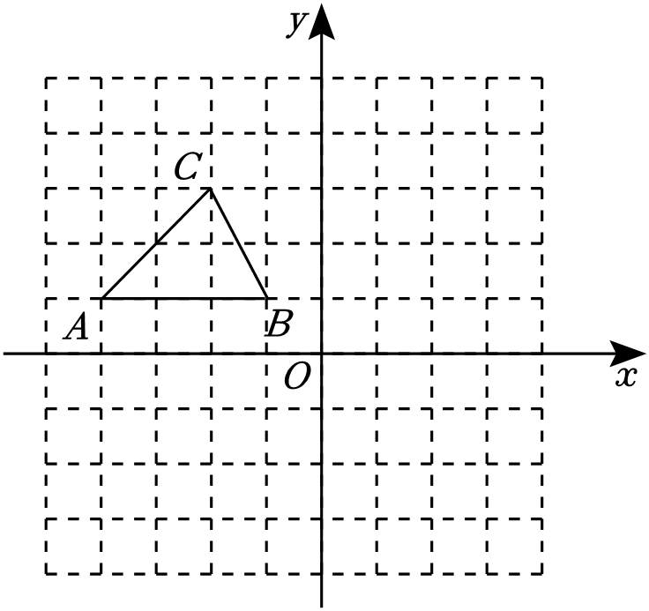

24．【观察】观察下列各式，并回答下面的问题

$\frac{1}{1×3}=\frac{1}{2}×(1−\frac{1}{3})$；

$\frac{1}{2×4}=\frac{1}{2}×(\frac{1}{2}−\frac{1}{4})$；

$\frac{1}{3×5}=\frac{1}{2}×(\frac{1}{3}−\frac{1}{5})$．

…

（1）【猜想】第*n*个等式为 　 　；

（2）【验证】请验证以上结论；

（3）【运用】运用以上规律解方程： $\frac{1}{x(x+2)}+\frac{1}{(x+2)(x+4)}+\frac{1}{(x+4)(x+6)}+⋯+\frac{1}{(x+48)(x+50)}=\frac{1}{x+50}$．

25．现从某养殖基地运送144箱鱼苗到*A*、*B*两村养殖，若大、小货车共用14辆，则恰好能一次性运完这批鱼苗，已知这两种大小货车的载货能力分别为12箱/辆和8箱/辆，其运往*A*、*B*两村的运费如下表：

|  |  |  |
| --- | --- | --- |
| 养殖基地车型 | *A*村（元/辆） | *B*村（元/辆） |
| 大货车 | 800 | 900 |
| 小货车 | 400 | 600 |

（1）求大、小货车各多少辆？

（2）现安排其中10辆货车前往*A*村，其余货车前往*B*村，设前往*A*村的大货车为*a*辆，前往*A*、*B*两村总费用为*w*元，求出*w*与*a*的函数解析式，并直接写出自变量*a*的取值范围；

（3）在（2）的条件下，若运往*A*村的鱼苗不少于100箱，请写出总费用最少时的货车调配方案，并求出最少费用．

26．图中△*ABC*和△*ADE*是两个等边三角形，其中*AB*＝6，*AD*＝3，如图①，

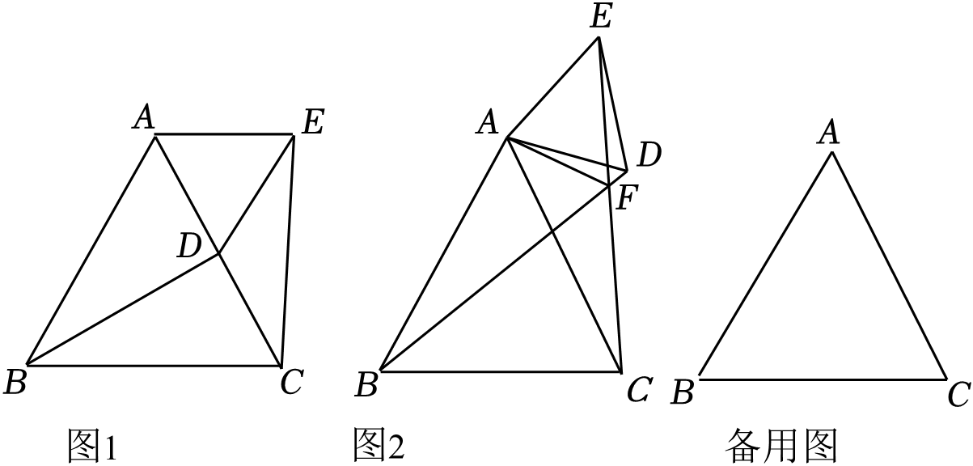

（1）将两三角形按图1放置（点*A*，*D*，*C*在同一条直线上），连接线段*BD*，*CE*，求线段*CE*的长；

（2）将△*ADE*绕点*A*逆时针旋转α，如图2所示，直线*BD*，*CE*相交于点*F*，连接*AF*．求证：∠*BFC*＝∠*AFB*＝∠*AFE*；

（3）以图1的位置为起点，将△*ADE*绕点*A*逆时针旋转α（0°＜α＜360°），当点*B*，*D*，*E*恰好在一条直线上时，直接写出线段*CE*的长度．

**参考答案**

**一、选择题（本大题共16小题，1～10题每题3分，11～16小题每题2分，共42分.在每小题给出的四个选项中，只有一项是符合题目要求的）**

|  |  |  |  |  |  |  |  |  |  |  |  |  |  |  |  |  |
| --- | --- | --- | --- | --- | --- | --- | --- | --- | --- | --- | --- | --- | --- | --- | --- | --- |
| 题号 | 1 | 2 | 3 | 4 | 5 | 6 | 7 | 8 | 9 | 10 | 11 | 12 | 13 | 14 | 15 | 16 |
| 答案 | C | B | B | C | B | D | D | D | D | D | D | A | B | B | A | C |

**二、填空题（本大题共3小题，17，18题每小题3分，19小题每空2分，共10分）**

|  |  |  |  |
| --- | --- | --- | --- |
| 题号 | 17 | 18 | 19 |
| 答案 | 13 | $$\sqrt{5}$$ | 30 $8\sqrt{2}−8$ |

**三、解答题（本大题共7个小题，共68分.解答题应写出文字说明、证明过程或演算步骤）**

20．解：（1）①﹣*x*3+6*x*2*y*﹣9*xy*2

＝﹣*x*（*x*2﹣6*xy*+9*y*2）

＝﹣*x*（*x*﹣3*y*）2．

②（*x*2+1）2﹣4*x*2

＝（*x*2+1+2*x*）（*x*2+1﹣2*x*）

＝（*x*+1）2（*x*﹣1）2．

（2）．

方程变形得： $\frac{6x}{x^{2}−4}+\frac{2}{x−2}=\frac{3}{x+2}$.

去分母得：6*x*+2（*x*+2）＝3（*x*﹣2）.

去括号得：6*x*+2*x*+4＝3*x*﹣6.

移项合并得：*x*＝﹣2．

检验，将*x*＝﹣2代入*x*2﹣4＝0，

原分式方程无解．

21．解： $\frac{4}{x^{2}+x}÷(1−\frac{x−1}{x^{2}−1})$

$=\frac{4}{x(x+1)}÷$ [1 $−\frac{x−1}{(x+1)(x−1)}$]

$=\frac{4}{x(x+1)}÷$（1 $−\frac{1}{x+1}$）

$=\frac{4}{x(x+1)}÷\frac{x+1−1}{x+1}$

$=\frac{4}{x(x+1)}$• $\frac{x+1}{x}$

$=\frac{4}{x^{2}}$，

解不等式组 $\left\{\begin{matrix}3−5x≤8 \\ 2(x−1)＜x+1\end{matrix}\right.$ 得：﹣1≤*x*＜3，

所以不等式组的整数解是﹣1，0，1，2.

要使分式有意义，必须*x*2+*x*≠0且*x*﹣1≠0，

即*x*不能为0，1，﹣1.

取*x*＝2，

当*x*＝2时，原式 $=\frac{4}{2^{2}}=$ 1．

22．证明：（1）∵*AF*∥*BC*，∴∠*AFC*＝∠*FCD*.

∵点*E*是*AD*的中点，∴*AE*＝*DE*.

在△*AEF*与△*DEC*中， $\left\{\begin{matrix}∠AFC=∠FCD & \\ ∠AEF=∠DEC & \\ AE=DE & \end{matrix}\right.$，∴△*AEF*≌△*DEC*（*AAS*）．

∴*AF*＝*DC*.

∵点*D*是*BC*的中点，∴*BD*＝*DC*，

∴*AF*＝*BD*，

∴四边形*AFBD*是平行四边形.

解：（2）∵四边形*AFBD*是平行四边形，

∴*S*四边形*AFBD*＝2*S*△*ABD*.

又∵*BD*＝*DC*，

∴*S*△*ABC*＝2*S*△*ABD*，

∴*S*四边形*AFBD*＝*S*△*ABC*.

∵∠*BAC*＝90°，*AB*＝6，*AC*＝9，

∴*S*△*ABCAB*•*AC $=\frac{1}{2}×$*6×9＝27，

∴*S*四边形*AFBD*＝27．

23．解：（1）△*ABC*的三个顶点坐标分别是*A*（﹣4，1），*B*（﹣1.1），*C*（﹣2，3），将△*ABC*向右平移5个单位长度，再向下平移2个单位长度得到△*A*1*B*1*C*1，

∴对应点*A*1（1，﹣1），*B*1（4，﹣1），*C*1（3，1），在平面直角坐标系中找出各点并连接，如图所示，

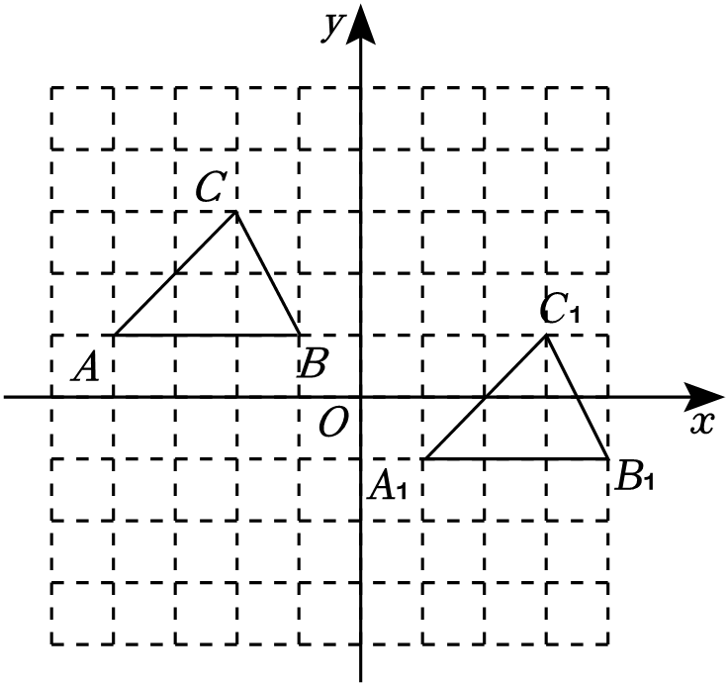

∴△*A*1*B*1*C*1即为所求图形．

（2）将△*ABC*绕原点*O*逆时针旋转90°后得到△*A*2*B*2*C*2，根据旋转的性质，如图所示，

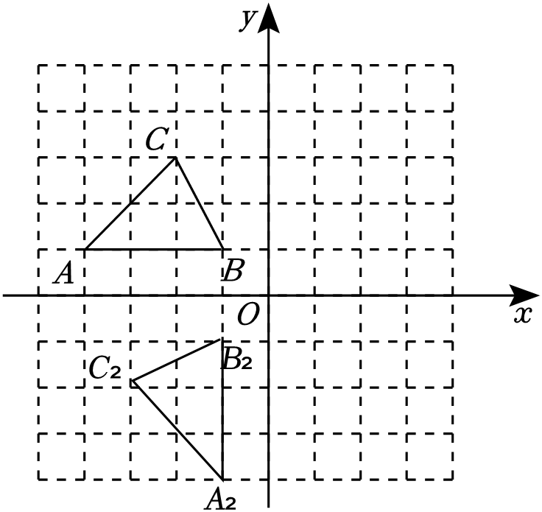

∴△*A*2*B*2*C*2即为所求图形．

（3）如图所示，根据平面直角坐标系的特点，每个小正方形的边长都是一个单位长度，以*CB*为对角线，作矩形*C*1*DB*1*F*，连接*DE*与*C*1*B*1交于点*D*1，连接*A*1*D*1，

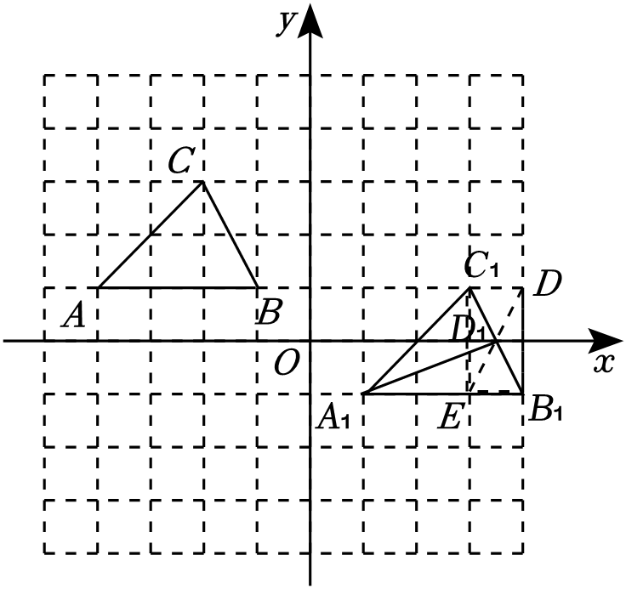

∴*A*1*D*1 即为△*A*1*B*1*C*1的中线．

24．解：（1）按规律第*n*个等式为：

$\frac{1}{n(n+2)}=\frac{1}{2}(\frac{1}{n}−\frac{1}{n+2})$．

故答案为： $\frac{1}{n(n+2)}=\frac{1}{2}(\frac{1}{n}−\frac{1}{n+2})$．

（2）等号右边 $\frac{1}{2}(\frac{1}{n}−\frac{1}{n+2})=\frac{1}{2}[\frac{2}{n(n+2)}]=\frac{1}{n(n+2)}=$ 左边，

∴（1）结论正确．

（3）将原式按规律化简为： $\frac{1}{2}$（$\frac{1}{x}−\frac{1}{x+50}$） $=\frac{1}{x+50}$，

∴*x*+50﹣*x*＝2*x*，

解得*x*＝25.

经检验：*x*＝25是原方程的根．

∴*x*＝25．

25．解：（1）设大货车用*x*辆，小货车用*y*辆，根据题意得 $\left\{\begin{matrix}x+y=14 \\ 12x+8y=144\end{matrix}\right.$，

解得 $\left\{\begin{matrix}x=8 \\ y=6\end{matrix}\right.$.

∴大货车用8辆，小货车用6辆.

（2）设前往*A*村的大货车为*a*辆，则前往*B*村的大货车为（8﹣*a*）辆，前往*A*村的小货车为（10﹣*a*）辆，前往*B*村的小货车为[6﹣（10﹣*a*）]辆，

根据题意,得*w*＝800*a*+900（8﹣*a*）+400（10﹣*a*）+600[6﹣（10﹣*a*）]＝100*a*+8800，

∵ $\left\{\begin{matrix}8−≥0 \\ 6−(10−a)≥0\end{matrix}\right.$，且*a*为整数，解得4≤*a*≤8，且*a*为整数.

（3）由题意得12*a*+8（10﹣*a*）≥100，解得*a*≥5.

又∵4≤*a*≤8，∴5≤*a*≤8且*a*为整数，

∴*w*＝100*a*+8800，*k*＝100＞0，*w*随*a*的增大而增大，

∴当*a*＝5时，*w*最小，最小值为*w*＝100×5+8800＝9300.

答：使总运费最少的调配方案是：5辆大货车、5辆小货车前往*A*村；3辆大货车、1辆小货车前往*B*村．最少运费为9300元．

26．解：（1）∵△*ABC*和△*ADE*均为等边三角形，

∴*AB*＝*AC*＝6，*AD*＝*AE*＝3，∠*BAC*＝∠*DAE*＝60°，

∴*CD*＝*AC*﹣*AD*＝6﹣3＝3，

∴点*D*为*AC*的中点，*AD*＝*CD*＝3，

∴*BD*⊥*CD*.

在Rt△*ABD*中，*BD $=\sqrt{AB^{2}−AD^{2}}=\sqrt{6^{2}−3^{2}}=3\sqrt{3}$*.

在△*ABD*和△*ACE*中， $\left\{\begin{matrix}AB=AC \\ ∠BAD=∠CAE \\ AD=AE\end{matrix}\right.$，

∴△*ABD*≌△*ACE*（*SAS*），

∴*BD*＝*CE $=3\sqrt{3}$*.

证明：（2）如图，分别过点*A*作*AM*⊥*CE*于点*M*，*AN*⊥*BD*于点*N*，

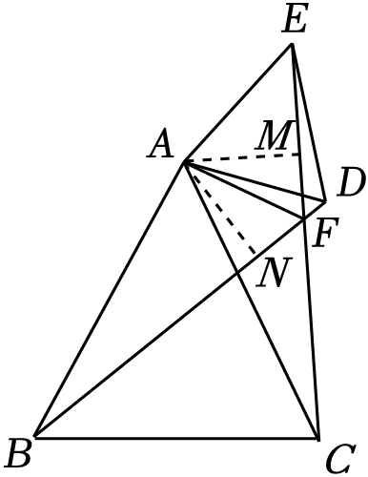

∵△*ABC*和△*ADE*均为等边三角形，

∴*AB*＝*AC*，*AD*＝*AE*，∠*BAC*＝∠*DAE*＝60°，

∴∠*BAC*+∠*CAD*＝∠*DAE*+∠*CAD*，即∠*BAD*＝∠*CAE*.

在△*ABD*和△*ACE*中， $\left\{\begin{matrix}AB=AC \\ ∠BAD=∠CAE \\ AD=AE\end{matrix}\right.$，∴△*ABD*≌△*ACE*（*SAS*），

∴*BD*＝*CE*，∠*ABD*＝∠*ACE*.

∵∠*ABD*+∠*BAC*＝∠*ACE*+∠*BFC*，∴∠*BAC*＝∠*BFC*＝60°.

∵*AM*⊥*CE*，*AN*⊥*BD*，∴∠*AMC*＝∠*ANB*＝90°.

在△*ACM*和△*ABN*中， $\left\{\begin{matrix}∠AMC=∠ANB \\ ∠ACM=∠ABN \\ AC=AB\end{matrix}\right.$，∴△*ACM*≌△*ABN*（*AAS*），

∴*AN*＝*AM*.

又∵*AM*⊥*CE*，*AN*⊥*BD*，∴*AF*为∠*BFE*的平分线，

∴∠*AFB*＝∠*AFE $=\frac{1}{2}$*∠*BFE $=\frac{1}{2}$*（180°﹣∠*BFC*） $=\frac{1}{2}×(180°−60°)=$ 60°，

∴∠*BFC*＝∠*AFB*＝∠*AFE*.

解：（3）当点*B*，*D*，*E*恰好在一条直线上时，如图，过点*A*作*AH*⊥*BE*于点*H*，

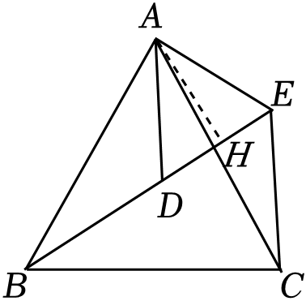

∵△*ADE*等边三角形，*AD*＝3，∴*DH $=\frac{3}{2}$*.

在Rt△*ADH*中，*AH $=\sqrt{AD^{2}−DH^{2}}=\sqrt{3^{2}−(\frac{3}{2})^{2}}=\frac{3\sqrt{3}}{2}$*，

在Rt△*ABH*中，*BH $=\sqrt{AB^{2}−AH^{2}}=\sqrt{6^{2}−(\frac{3\sqrt{3}}{2})^{2}}=\frac{3\sqrt{13}}{2}$*，

∴*BD*＝*BH*﹣*DH $=\frac{3\sqrt{13}−3}{2}$*.

由（1）同理可得：△*ABD*≌△*ACE*（*SAS*），∴*CE*＝*BD $=\frac{3\sqrt{13}−3}{2}$*.

当点*B*，*D*，*E*恰好在一条直线上时，如图，过点*A*作*AH*⊥*BD*于点*H*，

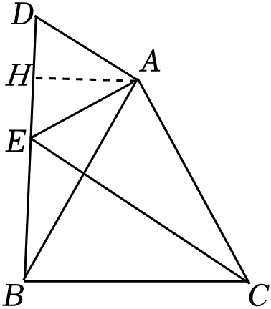

同理可得：*DH $=\frac{3}{2}$*，*BH $=\frac{3\sqrt{13}}{2}$*，

此时，*BD*＝*BH*﹣*DH $=\frac{3\sqrt{13}+3}{2}$*.

由（1）同理可得：△*ABD*≌△*ACE*（*SAS*），

∴*CE*＝*BD $=\frac{3\sqrt{13}+3}{2}$*．

综上，线段*CE*的长度为 $\frac{3\sqrt{13}−3}{2}$ 或 $\frac{3\sqrt{13}+3}{2}$．